Báo cáo dự án PRJ301 – News website

**Trần Thế Hùng – HE172198**

**Phùng Phúc Lâm – HE172382**

**Lý Thế Lượng – HE172369**

**Nguyễn Hoàng Hiệp – HE171696**

**Nguyễn Chí Trung – HE172438**

**Môn học: PRJ301**

**Giảng viên: Lại Hiền Phương**



Hình ảnh trang chủ chính của website

1. Giới thiệu về dự án

Trong dự án môn PRJ này, nhóm của bọn em gồm 5 người đã lựa chọn về chủ đề tạo ra 1 trang báo mạng với các chức năng như: xem bài viết, tìm kiếm bài báo dựa trên tiêu đề, đăng ký hoặc đăng nhập tài khoản để có thể bình luận dưới mỗi bài báo, đăng bài báo mới (chỉ hoạt động với quản trị viên của trang web)

1. Báo cáo chi tiết
2. Hình ảnh ban đầu

Khi người dùng lần đầu tiên truy cập vào website, trang chủ chính của website sẽ hiện ra như dưới đây:



Ở thanh menu trên cùng website có hàng loạt các thể loại của các bài báo và người dùng có thể lựa chọn thể loại báo mà người đó muốn đọc.

Nếu như người dùng đó không lựa chọn bất kỳ thể loại nào và kéo xuống dưới thì website sẽ hiển thị các bài báo theo thứ tự mới nhất được đăng tải như ảnh dưới đây:



1. Các chức năng của người dùng chưa đăng nhập

Trong trường hợp người dùng nhấn chuột vào 1 thể loại bài báo nào đó trên thanh menu, website sẽ trả về các bài báo với chủ đề được chọn

Ví dụ: Người dùng nhấn vào thể loại nông nghiệp (Agriculture)



*Hình ảnh các bài báo có chủ đề Agriculture*

Người dùng cũng có thể sử dụng thanh tìm kiếm ở trên menu để tìm nội dung mình mong muốn. Website sẽ trả về các bài báo với tiêu đề trùng với từ khóa tìm kiếm của người dùng.

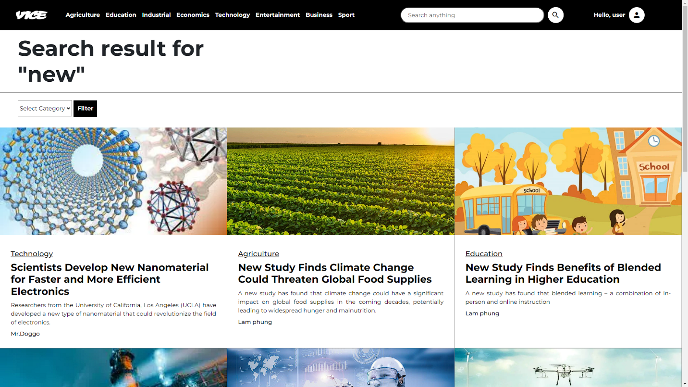

*Hình ảnh kết quả trả về khi người dùng nhập từ khóa new*

Sau khi người dùng đọc xong bài, sẽ có 1 hộp thoại để người dùng có thể bình luận về nội dung bài báo. Trong trường hợp người dùng chưa đăng nhập và nhấn vào bình luận, website sẽ chuyển hướng sang trang đăng ký người dùng như dưới

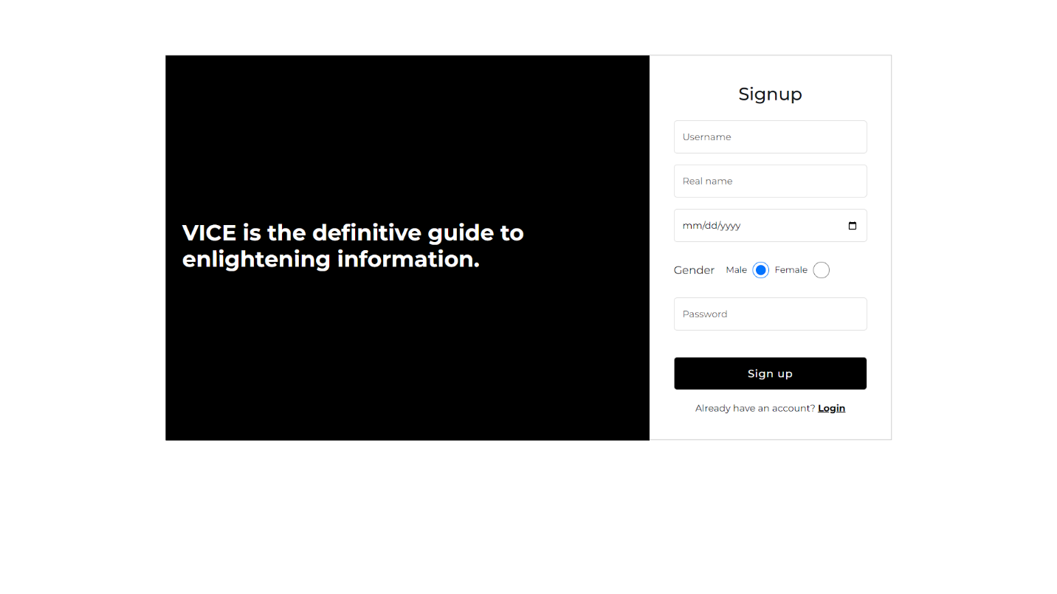

*Trang đăng ký người dùng mới*

1. Các chức năng của người dùng đã đăng nhập

Khi người dùng đã được đăng nhập, người dùng có thể sử dụng chức năng lưu bài báo để có thể đọc lại một cách tiện lợi hơn



Chức năng lưu bài với người dùng đã đăng nhập ở đầu bài báo

Người dùng có thể xem các bài báo mình đã lưu trong profile cá nhân của mình

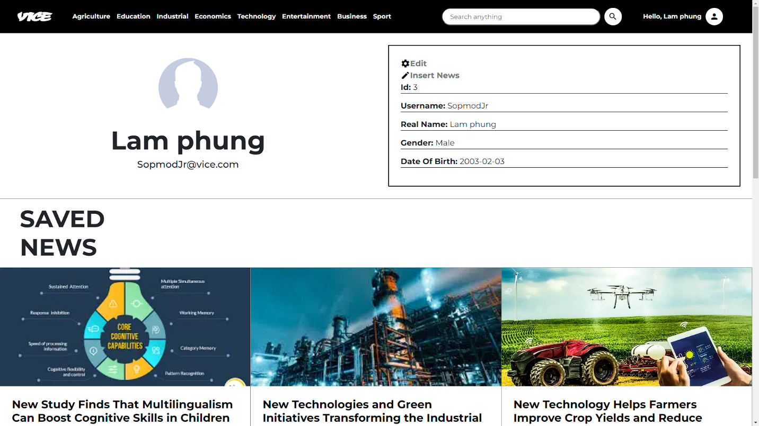

Các bài báo đã được lưu trong profile của 1 người dùng

Người dùng có thể thay đổi thông tin cá nhân của mình với chức năng edit profile với giao diện như sau:

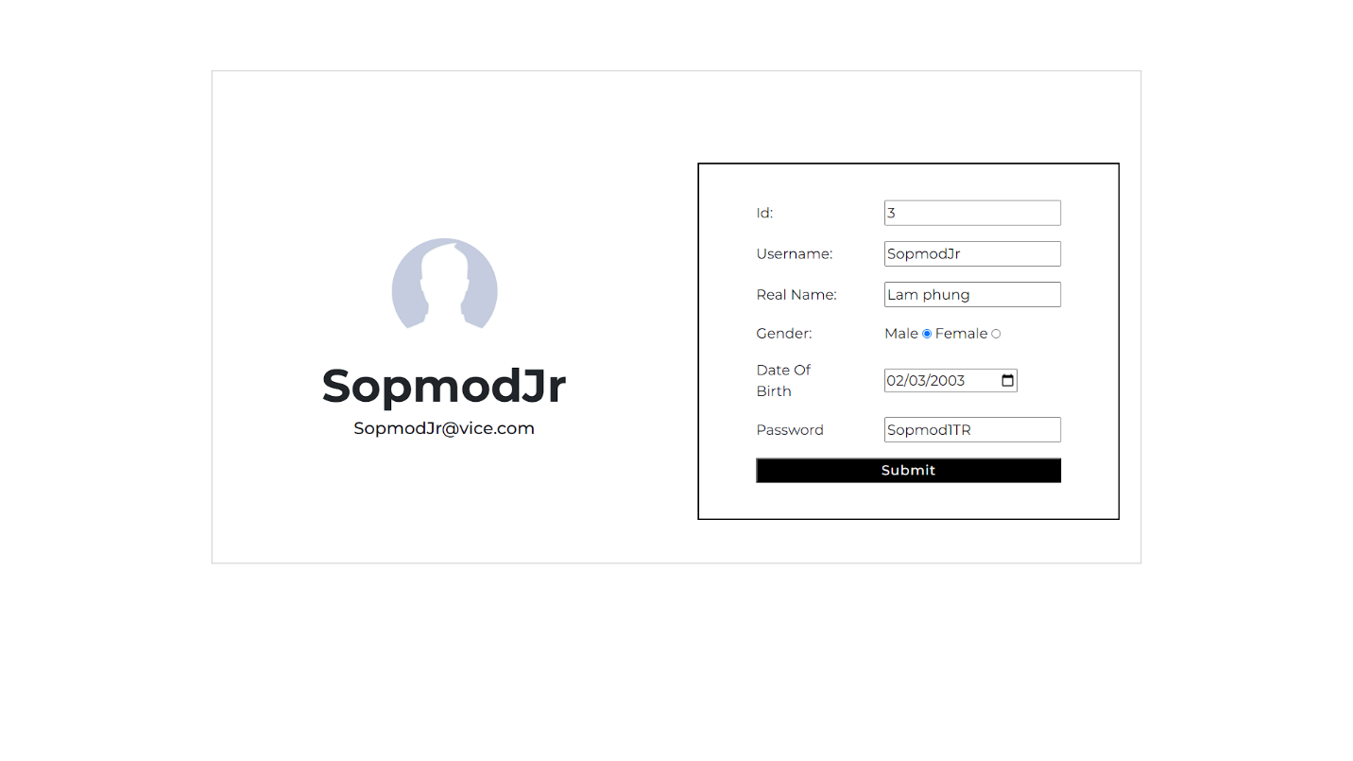

1. Các chức năng của quản trị viên

Quản trị viên là người quản lý các nội dung trên website như đăng bài hoặc xóa bài.

Nếu như quản trị viên muốn viết 1 bài báo mới, người đó sẽ sử dụng chức năng Insert news ở trong phần profile

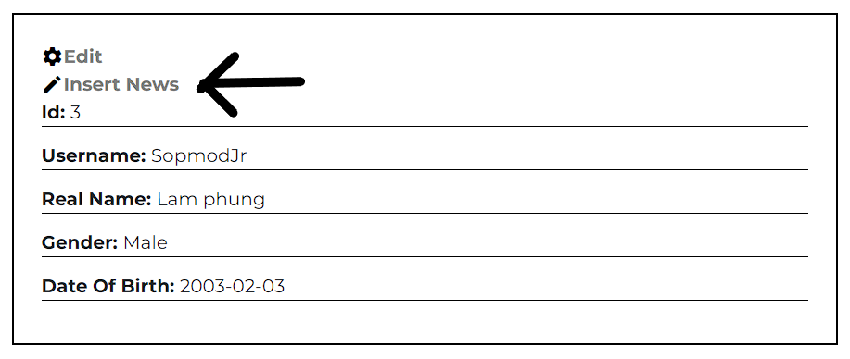

Sau khi nhấn vào chức năng Insert News, website của quản trị viên sẽ có giao diện như sau

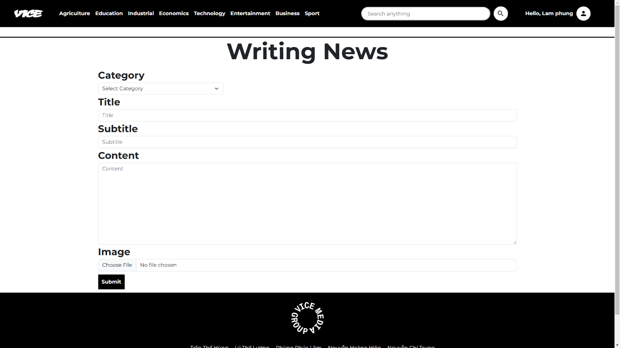

Quản trị viên có thể xem các bài báo mình đã đăng tải trên website ở trong profile cá nhân

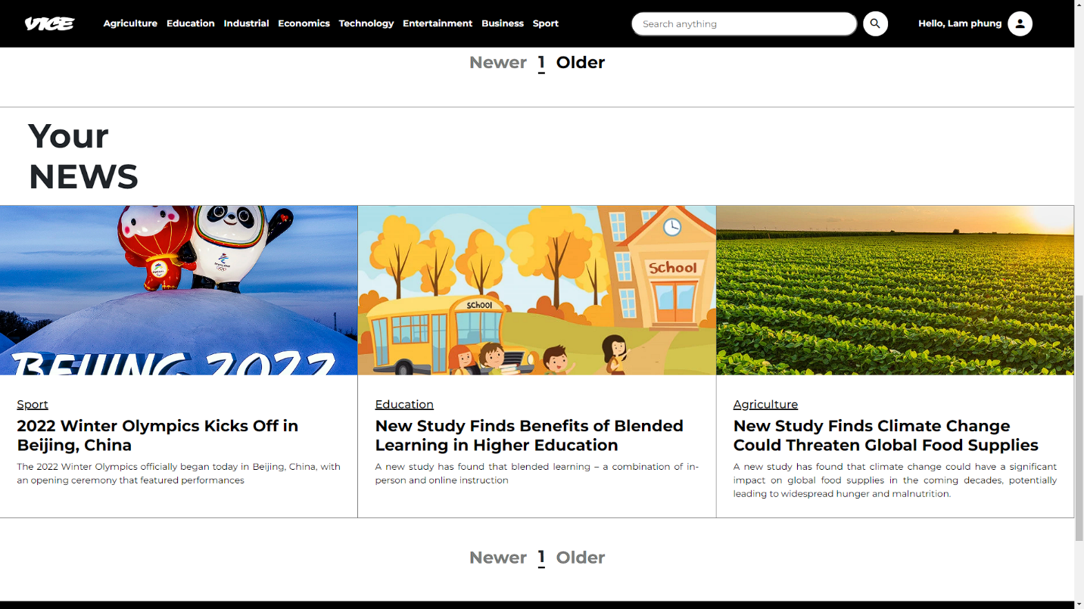

*Các bài báo đã đăng của 1 quản trị viên*

Nếu như quản trị viên muốn xóa 1 bài viết ở trên website, thì trong mỗi bài báo mà quản trị viên xem đều có chức năng xóa



*Thông báo hỏi về quyết định xóa bài của quản trị viên*

1. Giải thích code của các chức năng
2. Với người dùng chưa đăng ký

Mỗi bài báo trong website đều có 7 thuộc tính gồm: ID của người viết, ID của bài báo, ID thể loại của bài báo, tên của bài báo, tiêu đề của bài báo, nội dung của bài báo và ảnh minh họa của bài báo

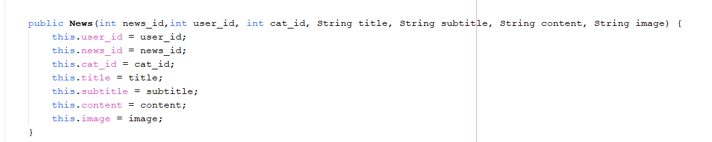

*Khai báo các thuộc tính của 1 bài báo*

Khi người dùng lựa chọn 1 trong số các thể loại trên thanh menu, website sẽ thực thi câu lệnh truy vấn "Select * from Category where Cat_id = "id và trả về các bài báo có Cat_id=Cat_id của câu lệnh truy vấn. Đồng thời với việc sử dụng Hashmap cho Category, website cũng sẽ trả về tên thể loại tương ứng và mô tả

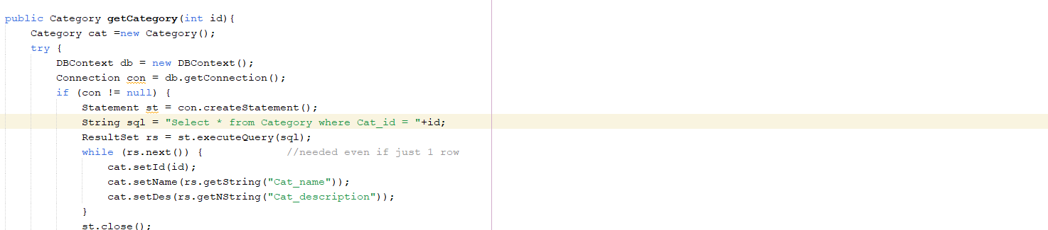

Trong trường hợp người dùng nhập từ khóa vào thanh tìm kiếm, website sẽ trả về kết quả thông qua hàm searchByTitle dưới đây

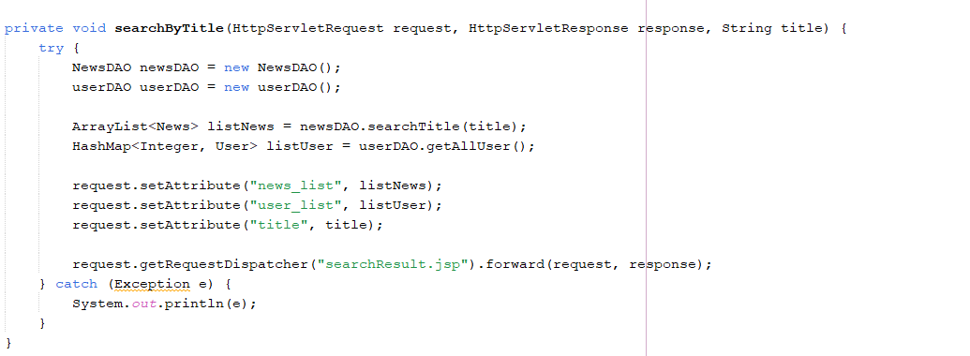

1. Với người dùng đã đăng ký

Với người dùng đã đăng ký, họ có thể thực hiện chức năng bình luận dưới mỗi bài báo. Mỗi bình luận này sẽ có 4 thuộc tính: ID của bình luận, ID của người viết bình luận, ID của bài báo được bình luận và nội dung bình luận

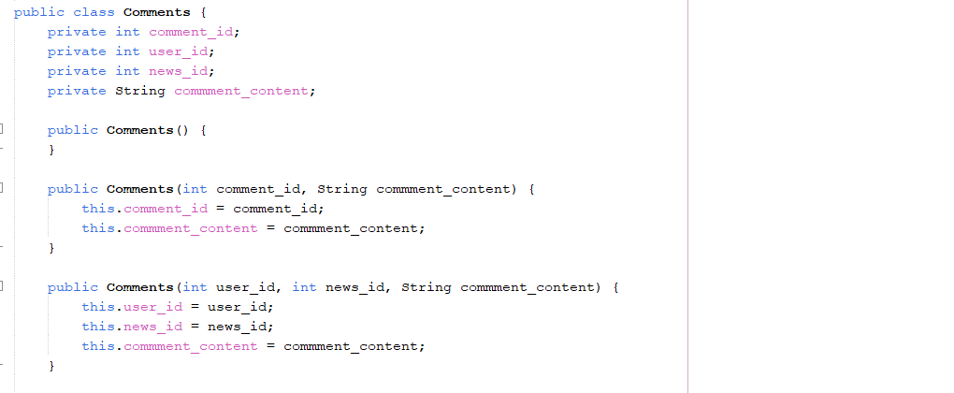

*Khai báo các thuộc tính của bình luận*

Trong trường hợp người dùng muốn xem lại các bài viết mình đã lưu, website sẽ thực hiện câu lệnh truy vấn "SELECT * "

+ " FROM News n,Category c, [Save] s "

+ " WHERE n.Cat_id = c.Cat_id "

+ " AND s.[User_id] = " + user_id

+ " AND n.News_id = s.News_id "

+ "ORDER BY s.Save_id desc;";

Câu lệnh trên trả về các bài viết đã lưu theo thứ tự từ mới nhất đến cũ nhất

Mỗi người dùng đều có các thuộc tính như: ID của người dùng, mật khẩu, họ và tên của người dùng, tên sử dụng trên website của người dùng, giới tính, có quyền quản trị viên hay không và ngày sinh

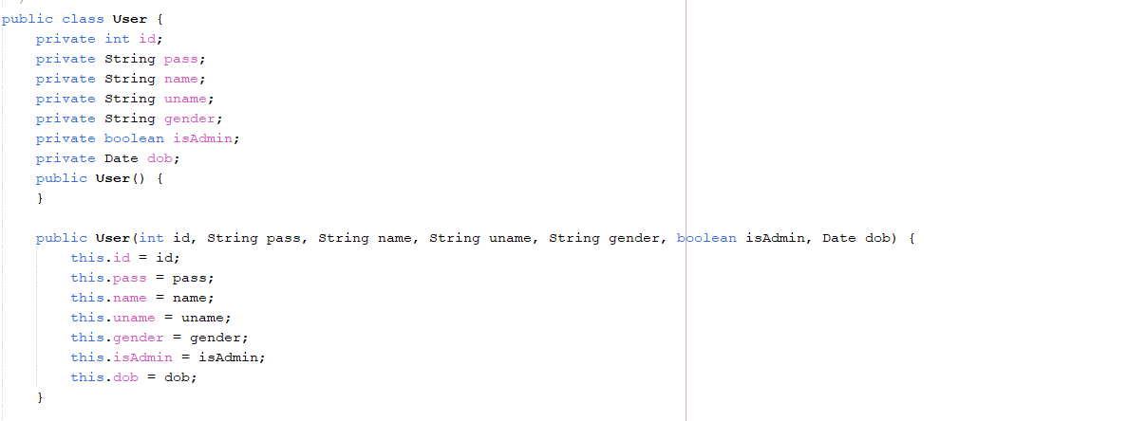

*Khai báo thuộc tính của người dùng*

Nếu người dùng muốn cập nhật thông tin của mình, các thông tin sẽ được thay đổi nhờ đoạn code sau

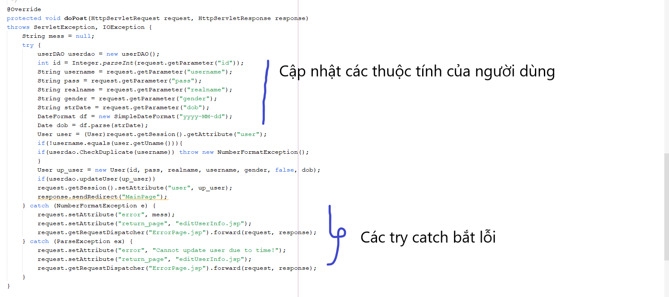

1. Với quản trị viên

Trong trường hợp quản trị viên muốn xóa một bài viết nào đó, chức năng này sẽ được thực hiện thông qua đoạn code sau

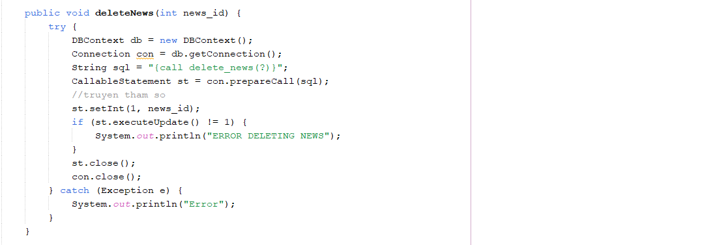

Nếu quản trị viên muốn cập nhật thêm bài viết mới, việc cập nhật sẽ được thực hiện nhờ đoạn code sau

